Приложение 1

Рис.1

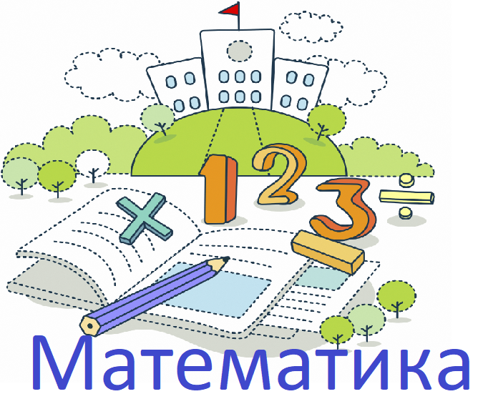Рис. 2
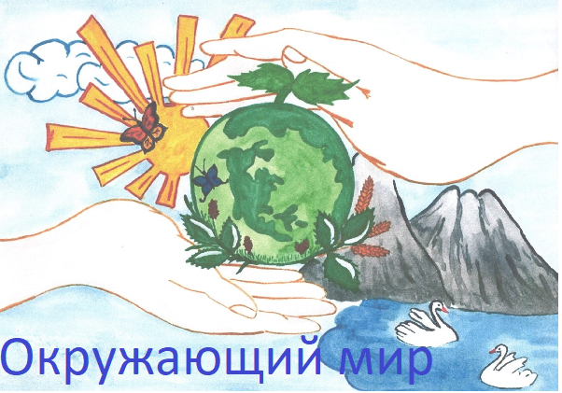Рис.3
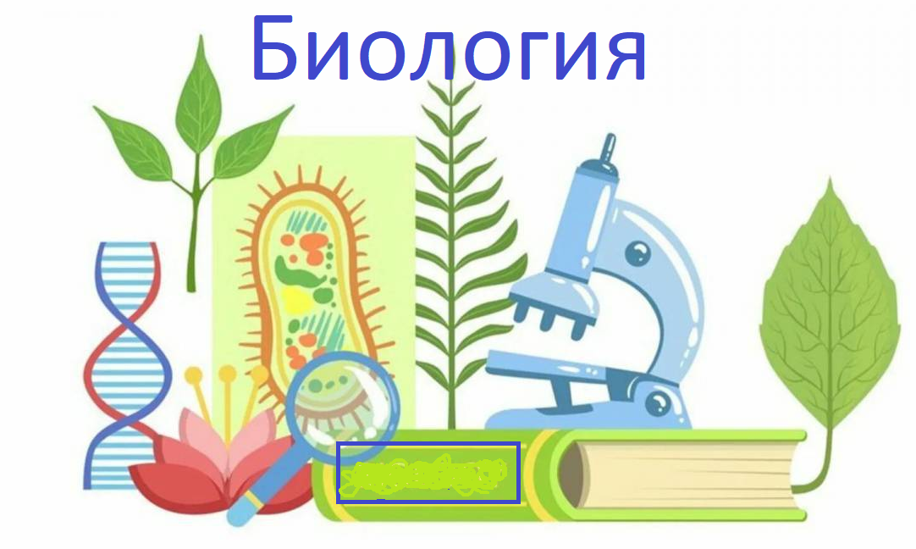
Рис. 4
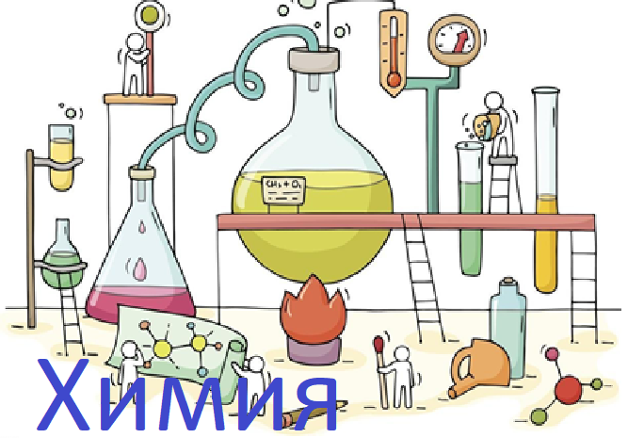Рис.5
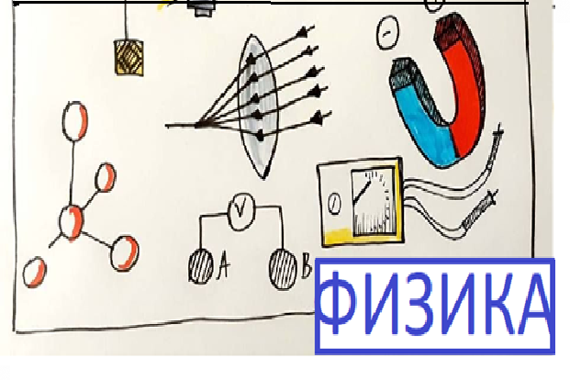
Рис.6

Приложение 2

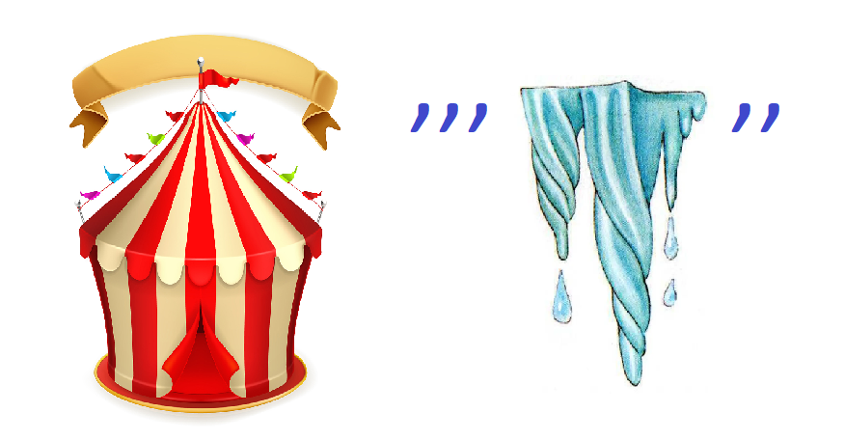
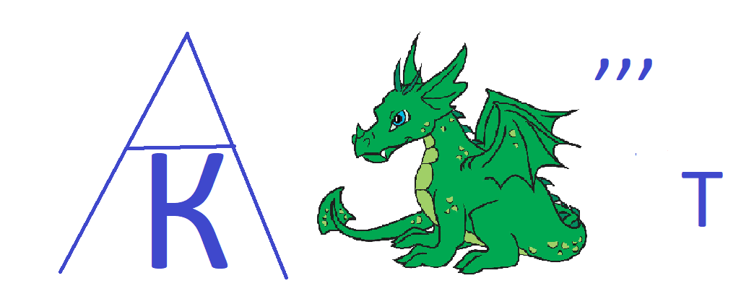
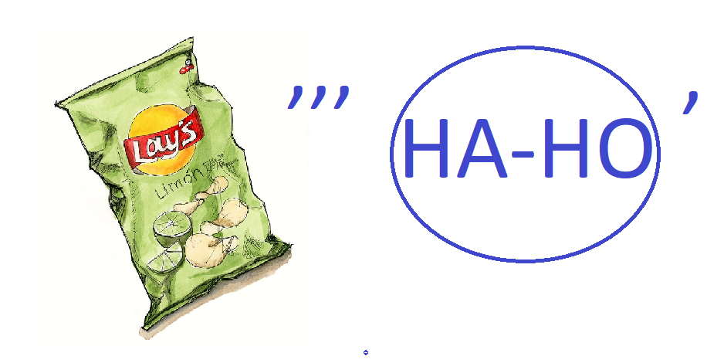

Приложение 3

 |  | 1.6.
 |  |  |  | 7.
2.
 | 3.
 |  |  | 4. |  |  | 8.
 |  |  | 5.

Приложение 4
«Раскодируй»
16 17 29 20 29

Приложение 5

Приложение 6

1 команда | 2 команда
Подберите подходящие слова  к картинке и запишите | Подберите подходящие слова  к картинке и запишите
Необходимо добавить к написанным  словам, слова, отвечающие на вопрос  кто? что?, какой? какая? какие?,  что делают? как? | Необходимо добавить к написанным  словам, слова, отвечающие на вопрос  кто? что?, какой? какая? какие?,  что делают? как?
1 команда | 2 команда

